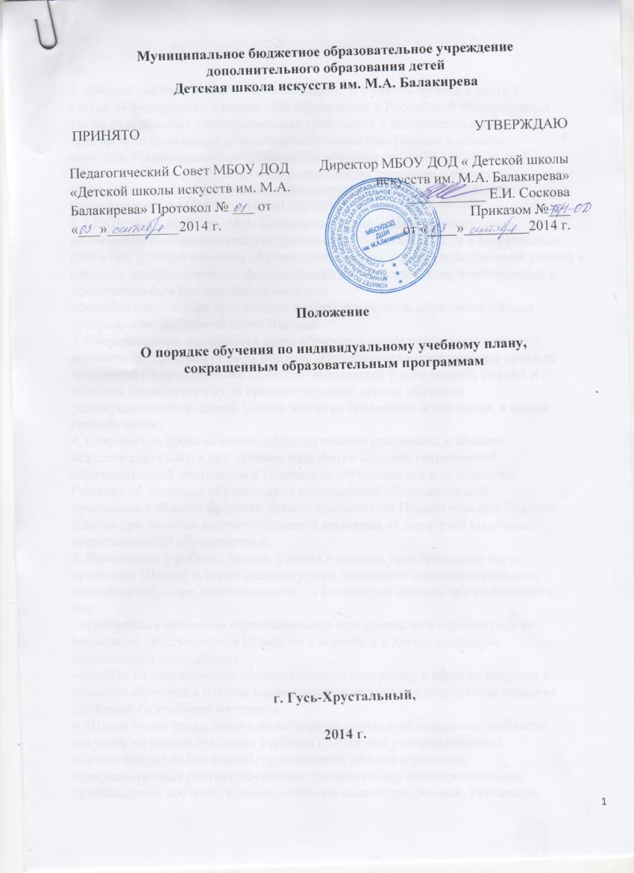

1. Данный порядок разработан на основании и с учетом пункта 3 части 1
статьи 34 федерального закона «Об образовании в Российской Федерации», а
также федеральных государственных требований к дополнительным
предпрофессиональным общеобразовательным программам в области
искусств, Рекомендаций по организации образовательной и методической
деятельности при реализации общеразвивающих программ в области
искусств, направленных письмом Министерства культуры Российской
Федерации от 19.11.2013 № 191-01-39/06-ГИ.
2. МБОУ ДОД ДШИ им. М.А. Балакирева (далее – Школа) имеет право
реализовывать образовательную программу в области искусств в сокращенные сроки при условии освоения обучающимся объёма знаний, приобретения умений и навыков, предусмотренных федеральными государственными требованиями к дополнительным предпрофессиональным
общеобразовательным программам в области искусств, образовательными
программами, разработанными Школой.
3. Сокращенными называются такие образовательные программы в области
искусств, которые могут быть освоены обучающимся в сокращенные сроки по сравнению с нормативными на основе имеющихся у него знаний, умений и навыков, приобретенных за предшествующий период обучения
(непосредственно в данной Школе или за ее пределами, в том числе, в форме
самообучения).
4. Сокращение срока освоения образовательной программы в области
искусств допускается при условии разработки Школой сокращенной
образовательной программы и готовности обучающегося к ее освоению.
Решение об освоении обучающимся сокращенной образовательной
программы в области искусств должно приниматься Педагогическим Советом Школы при наличии соответствующего заявления от родителей (законных представителей) обучающегося.
5. Имеющиеся у ребенка знания, умения и навыки, приобретенные им за
пределами Школы, а также наличие у него творческих и интеллектуальных
способностей, а при необходимости – и физических данных, могут позволить
ему:
- приступить к освоению образовательной программы не с первого года ее
реализации (поступление в Школу не в первый, а в другие классы, за
исключением выпускного);
- перейти на сокращенную образовательную программу в области искусств в
процессе обучения в Школы после достижения высоких результатов освоения пройденного учебного материала.
6. Школа имеет право реализовывать образовательную программу в области
искусств по индивидуальным учебным планам при условии освоения
обучающимся объёма знаний, приобретения умений и навыков,
предусмотренных соответствующими федеральными государственными
требованиями, соответствующей образовательной программой. Реализация
учебного процесса по индивидуальному учебному плану может
осуществляться в следующих случаях:
- наличие у обучающегося творческой и интеллектуальной одарённости,
подтверждающей возможность освоения учебных предметов в
индивидуальном режиме;
- наличие у обучающегося медицинских показаний, предусматривающих иной режим посещения учебных занятий, нежели режим, установленный общим расписанием.
7. Решение об обучении по индивидуальному учебному плану, сокращенным
образовательным программам, оформленное приказом руководителя Школы,
принимается:
- на основании заявления обучающегося, родителей (законных
Представителей);
- рекомендаций уполномоченных лиц (преподавателей, заведующих
отделами и др.);
- решения о возможности обучения обучающегося по сокращенной
образовательной программе, индивидуальному учебному плану, принятого
Педагогическим Советом Школы.

